Міністерство освіти і науки України

Національний університет «Львівська політехніка»

Інститут комп’ютерних наук та інформаційних технологій

Кафедра автоматизованих систем управління



**Звіт**

до лабораторної роботи №6

з дисципліни

**“Основи теорії управління і прийняття рішень”**

на тему: **“Знайомство з інформаційною системою підтримки прийняття рішень PRIME Decisions”**

Виконав: студент групи ОІ-36

**Лабунський Я.А.**

Прийняв: професор кафедри АСУ

**Рудавський Д. В.**

Львів – 2025

Лабораторна робота №6

Тема: Знайомство з інформаційною системою підтримки прийняття рішень PRIME Decisions

Мета: знайомство та використання інформаційної системи підтримки прийняття рішень PRIME Decisions для підтримки прийняття управлінських рішень.

Короткі теоретичні відомості:

Прийняття рішень – щоденна діяльність людини. У більшості випадків вона полягає в генерації можливих альтернатив рішень, їхній оцінці і вибору “кращої” з альтернатив.

Останнім часом у різних країнах світу з’явилася значна кількість робіт, що належать до нового засобу вирішення задач організаційного управління – систем підтримки прийняття рішень (Decision Support Systems). Системи підтримки прийняття рішень (СППР) засновані на формалізації методів одержання вихідних і проміжних оцінок, що даються ОПР (особа, що приймає рішення), і алгоритміза-ції самого процесу вироблення рішення. Людино-машинна процедура прийняття рішень за допомогою СППР являє собою циклічний процес взаємодії людини і комп’ютера. Інтерес до систем підтримки прийняття рішень безупинно зростає. Широко рекламуються і продаються комерційні СППР і пакети прикладних програм, призначені для використання в СППР.

Однією з таких програм є досить поширена система PRIME Decisions, яка використовується як у навчальних цілях, так і в практичній діяльності.

Робота із системою PRIME Decisions передбачає виконання таких етапів:

*1. Запуск системи.*

Для встановлення програми слід скористатись даним посиланням:

*https://sal.aalto.fi/en/resources/downloadables/prime*

Після встановлення на ПК запуск програми здійснюється за допомогою пункту головного меню *PRIME Decisions*. Після запуску програми на екрані з’явиться основне робоче вікно та три додаткові вікна:

· Value Tree; · Alternatives; · Preference Information.

Перехід між вікнами здійснюється за допомогою: · миші (натисніть у робо-чій області вибраного вікна); · головного меню (виберіть команду головного меню Windows та конкретне додаткове робоче вікно); · клавіш F5, F6, F7.

*2. Створення PRIME-моделі.*

Створення моделі починається з визначення головної мети, інших цілей та атрибутів. Побудова PRIME-моделі здійснюється у вікні *Value Tree* (Дерево значень) (рис. 1):

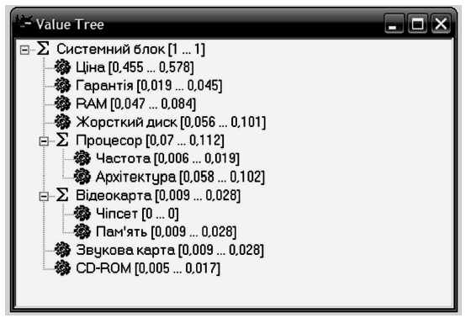

*Рис. 1. Дерево значень*

Створення дерева значень:

1) відкрийте вікно *Value Tree*;

2) клацніть правою кнопкою миші у вікні *Value Tree*;

3) у меню, що з’явиться на екрані, виберіть команду *New Main Goal* (Нова головна мета);

4) введіть назву головної мети;

5) потім можна додавати цілі (*New Goal*) й атрибути (*New Attribute*) в необхідній ієрархічній послідовності.

Цифри в дужках вказують на інтервал ваги. Оскільки модель не розрахована, то кожна мета (крім головної) й атрибути мають значення 0 ... 1.

Основні команди при створенні моделі:

· *New Main Goal* – головна мета;

· *New Attribute* – новий атрибут;

· *New Goal* – нова мета;

· *Rename* – перейменувати;

· *Convert to Attribute* – перетворити мету в атрибут;

· *Convert to Goal* – перетворити атрибут у мету;

· *Delete* – знищити.

*3. Визначення альтернатив.*

Після створення дерева значень необхідно визначити альтернативи. Вони визначаються у вікні *Alternative*, яке називається *альтернативна матриця,* або *сітка* (рис. 2).

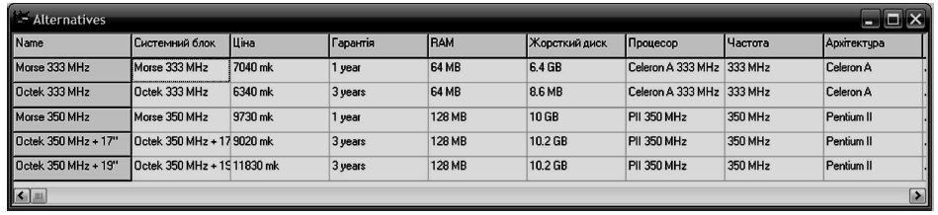

*Рис. 2. Вікно альтернатив*

Для того, щоб додати альтернативу, слід клацнути на праву кнопку миші і вибрати в меню, що з’явиться, команду *New Alternetive* (Нова альтернатива). Стовпці сітки є *атрибутами* і *цілями* дерева значень. Комірки альтернативної сітки є *значеннями альтернатив*. Перший стовпець – головна мета. Після цього введіть значення альтернатив для мети та кожного атрибута. У деяких випадках, якщо це можливо, комірки можна залишати незаповненими).

*4. Визначення переваг альтернатив.*

Наступний крок – визначення переваги для значень альтернатив. Переваги визначаються у вікні *Preference Information.* Є три типи елементів оцінки переваг: *Score Assessment, Weight Assessment, Holistic Assessment* (рис. 3).

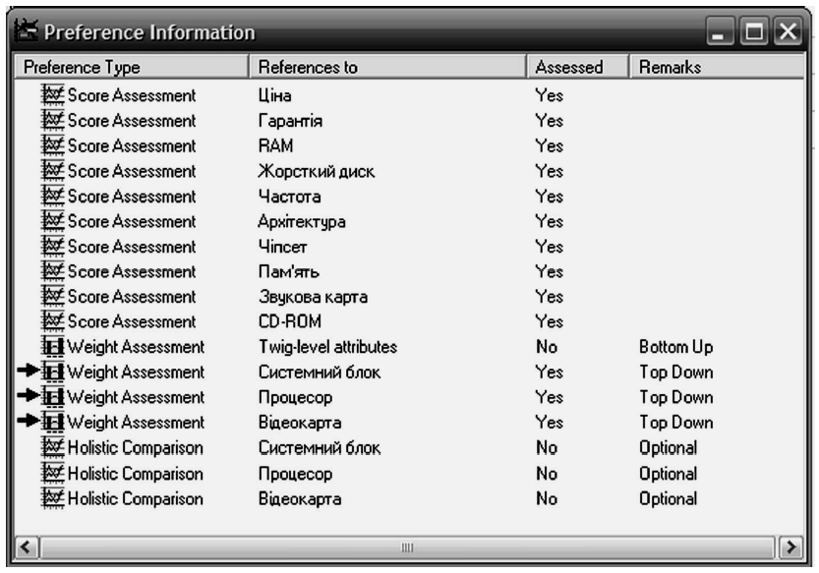

*Рис. 3. Вікно для визначення переваг (чорні стрілки вказують на стиль оцінки ваги, яка була вибрана)*

Для введення значень переваг щодо альтернативних значень атрибутів і цілей слід на кожному елементі вікна двічі клацнути лівою кнопкою миші.

1. *Оцінка значень атрибутів (Score Assessment).* Перший крок визначення переваг – оцінити переваги значень атрибутів. Оцінка значень складається зі зви-чайного (*Ordinal Ranking*) та кардинального (*Cardinal Ranking*) впорядкування (ранжування):

· виберіть елемент (атрибут), переваги якого ви хочете визначити, двічі клацніть лівою кнопкою миші в колонці *Preference Type*, що відповідає певному елементу.

З’явиться вікно *Score Assessment*; виберіть закладку *Ordinal Ranking*.

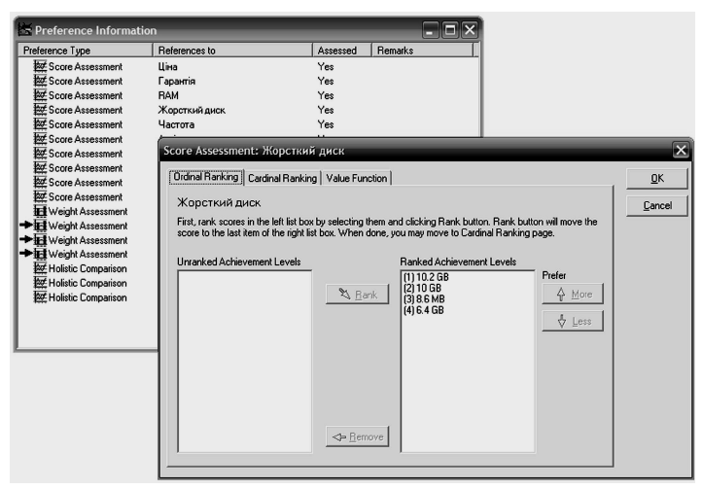

*Рис. 4. Звичайне впорядкування (ранжування)*

Робоча область вікна поділена на дві частини. Ліворуч – перелік значень альтернатив, розташованих у порядку їх введення в альтернативній матриці. Праворуч – вікно для впорядкованого розташування значень альтернатив у послідовності від кращого до гіршого. За допомогою клавіш *“Rank”* (ранжування, класифікація) і “*Remove”* (переміщення, усунення) прокласифікуйте значення альтернатив у певній послідовності. Можна вибрати тільки верхню і нижню межу (найкра ще і найгірше значення) (рис. 4).

2.*Оцінка значень ваги*. Другий крок визначення переваг – оцінити вагу атрибутів (порівняти атрибути між собою) (рис. 5).

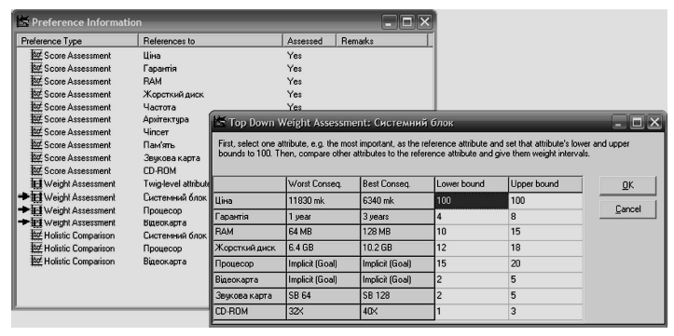

*Рис. 5. Низхідна оцінка ваги*

У СППР PRIME Decisions вага атрибута визначається як коефіцієнт підсилення, що отриманий від гіршого значення атрибута до найкращого. Найважливіший атрибут подається як інтервал [100; 100].

Вага інших атрибутів порівнюється до цього значення і задається інтервалом в межах від 0 до 100.

У PRIME Decisions є два способи оцінки ваги: *висхідний* і *низхідний*. При висхідній оцінці ваги особа, що приймає рішення (ОПР), оцінює атрибути моделі стосовно один одного. У низхідній оцінці ваги ОПР порівнює вагу цілей і атрибутів головної мети один з одним.

Процес повторюється рекурсивно для кожної мети в моделі, поки не буде оцінена вся вага.

Щоб визначити спосіб оцінки ваги, слід вибрати з пункту головного меню команду *Options* (Праметри) —> *Top Down Weight*. Якщо команда *Top Down Weight* помічена, то вибраний низхідний спосіб оцінки.

Як правило, висхідний спосіб використовується при оцінці малих моделей, а низхідний найкраще використовувати, коли модель має декілька підцілей.

*5. Розрахунок моделі.*

СППР PRIME Decisions має декілька засобів розрахунку моделі.

Розрахунок здійснюється з пункту головного меню *Model* або за допомогою піктограми у вигляді калькулятора:

· *Calculate Model* – розраховує всі значення моделі;

· *Calculate Model Partially* – часткові розрахунки для швидкого відображення результатів; розраховуються тільки найбільш важливі дробові частини моделі: інтервали значення головної мети, структура впливу і правила рішення.

Є також команди для того, щоб підрахувати окремі частинимоделі, наприклад, вагу, але вони використовуються рідко (команда *Calculate*).

*6. Аналіз результатів.*

Перегляд результатів здійснюється за допомогою вікон, що активізуються з команди головного меню програми:

· *Value Intervals –* інтервали значення;

· *Weights* – ваги;

· *Dominance* – вплив (попарне порівняння);

· *Decision Rules* – правила вирішення.

1. *Value Intervals –* інтервали значення. Представляє область можливих значень. *Кожна* альтернатива має інтервал значення *для кожного атрибута і мети*: область можливих значень (рис. 6). Перегляд значень всіх атрибутів здійснюється вибором імені атрибута зі списку або клавішами керування курсором.

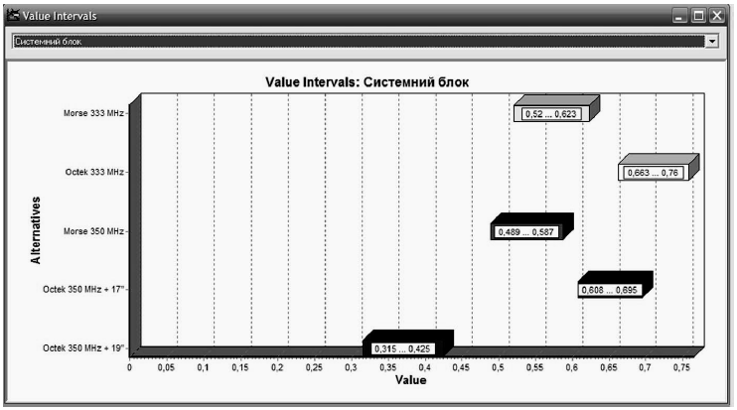

*Рис. 6. Інтервали значень*

Інтервали значення можуть бути переглянуті як *non-normalised* (ненормалізовані) або як *normalised* (нормалізовані).

*Ненормалізовані* (Non-normalised) значення представляють значення, в якому альтернатива має сумарне значення під атрибутом або метою. Сумою найвищих оцінок кожного атрибута є 1.

З іншого боку, інтервали можуть бути *нормалізовані* (normalised) в діапазоні [0, 1]. Значення масштабуються так, щоб найбільша верхня межа була задана значенням 1, а найменша верхня межа – значенням 0. Нижні межі масштабуються аналогічно.

Для того, щоб застосувати нормалізацію, слід вибрати *Нормалізовані Інтервали* (*Normalized Intervals*) в меню *Параметри* і повторно розрахувати модель.

2. *Weights* – вага. Це важливість атрибута або мети щодо інших атрибутів і цілей (рис. 7).

3. *Dominance* – вплив (попарне порівняння). Показує ситуацію, в якій одній альтернативі віддається перевага порівняно з іншою.

Вікно *Dominance* (рис. 8) у СППР PRIME Decisions містить матрицю впливу. Червона точка в матриці вказує, що конкретна альтернатива в рядку є гіршою від альтернативи стовпця. Якщо точка є зеленою, то ситуація протилежна. Сірі точки означають діагональ матриці і в рідкісних випадках – невдале обчислення впливу (попарного порівняння).

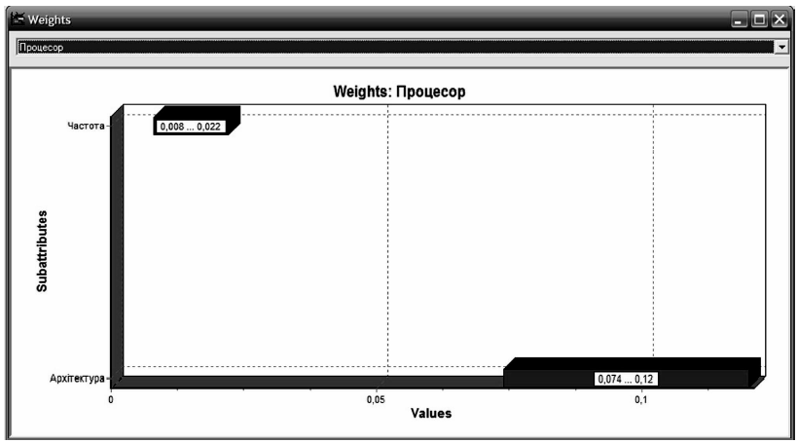

*Рис. 7. Вікно “Ваги” (показані до певної низхідної оцінки)*

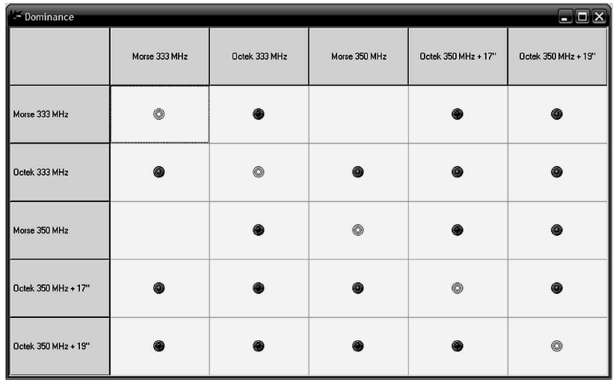

*Рис. 8. Матриця впливу (попарного порівняння)*

4. *Decision Rules* – правила рішення. Правила рішення (вибору) допомагають ОПР у визначенні найкращої альтернативи.

СППР PRIME Decisions забезпечує п’ять правил вибору, що характеризують різніситуації: *maximax, maximin, central values, minimax regret* та *possible lost* (рис. 9).

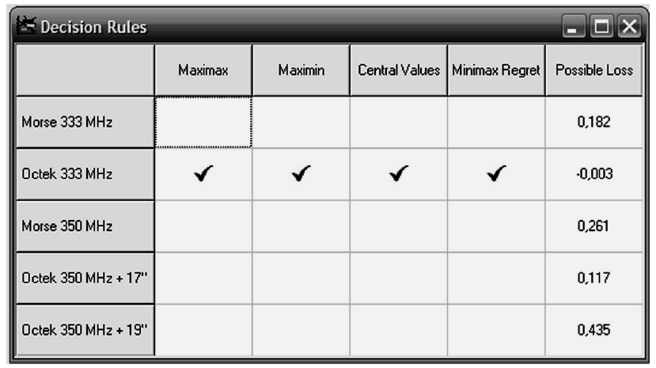

*Рис. 9. Вікно правил вибору рішень*

Хід виконання лабораторної роботи:

**ЗАВДАННЯ ДЛЯ ВИКОНАННЯ**

Об’єктом дослідження є програмні інструменти підтримки прийняття рішень у СППР. Як засіб дослідження використовується СППР PRIME Decisions (розробник – Helsinki University of Technology).

***Хід роботи***

**Варіант 7**

1. Ознайомитися з презентацією математичних методів PRIME Decisions.

2. Ознайомитися з демонстраційним кліпом роботи з системою.

3. Запустити СППР PRIME Decisions.

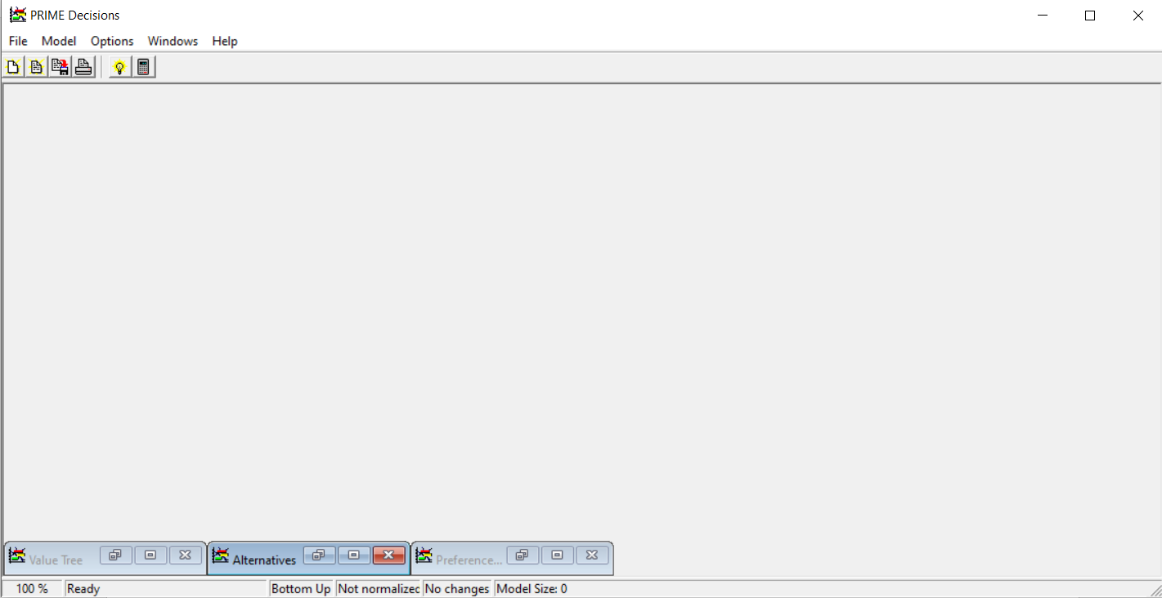

4. Ознайомитися з прикладом підтримки прийняття рішення вибору персонального комп’ютера:

· відкрийте модель (File / Open; ім’я файла – Computer.pri);

· перегляньте модель;

· виконайте розрахунок моделі;

· проаналізуйте результати (діаграми).

5. Створіть власну модель підтримки прийняття рішення.

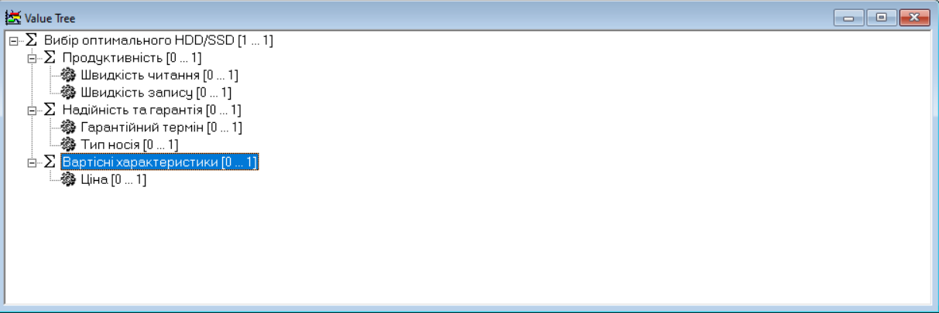

6. Визначте альтернативи.

Назви для кожної альтернативи:

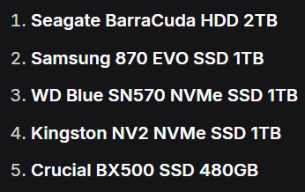

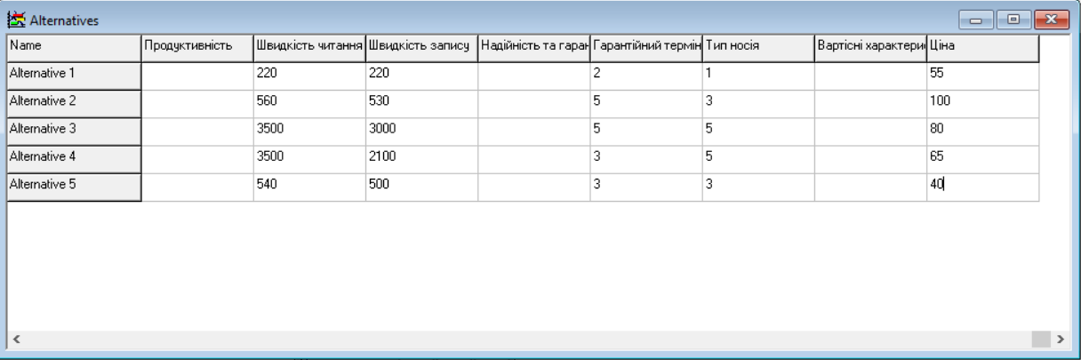

7. Визначте переваги альтернатив.

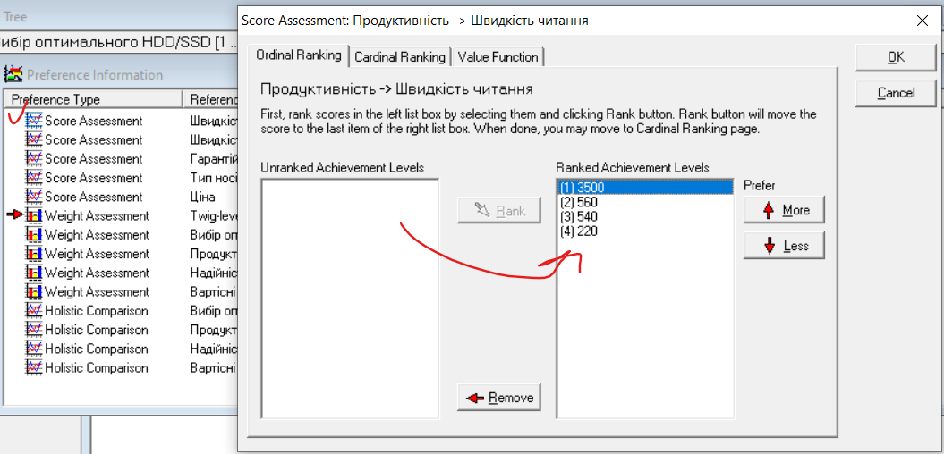

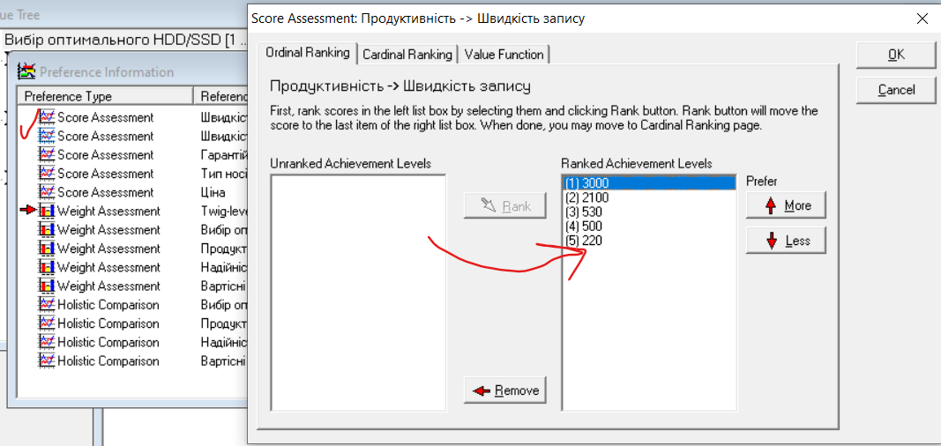

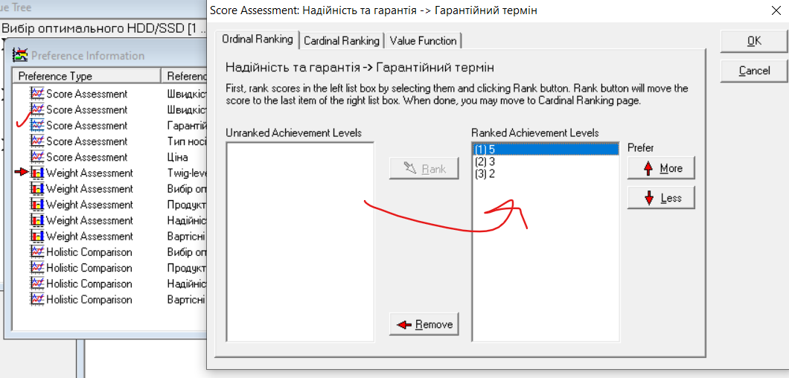

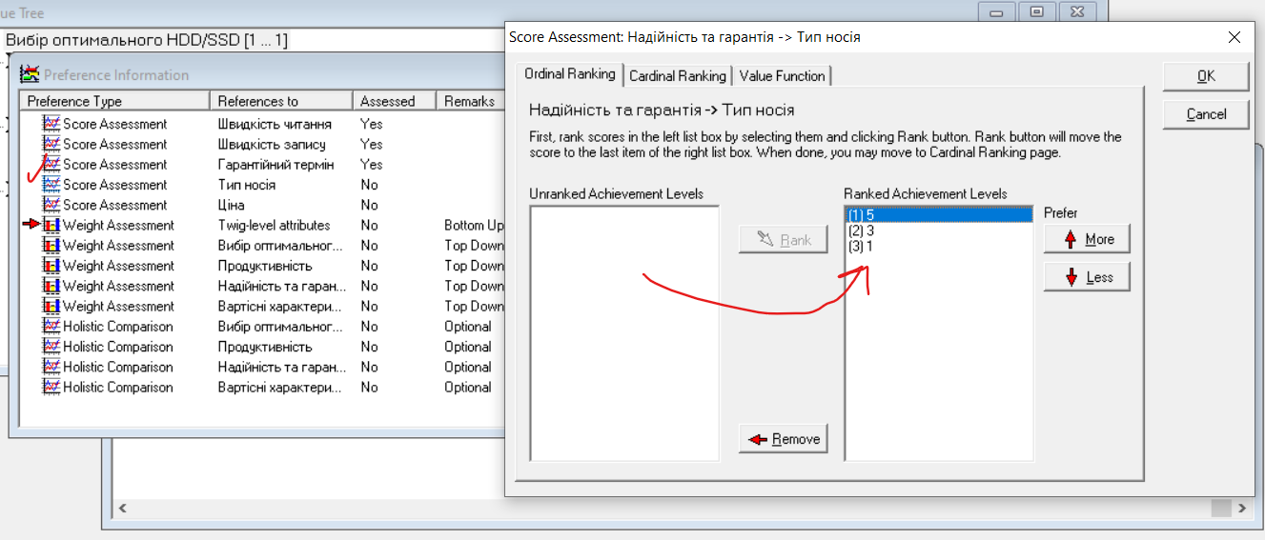

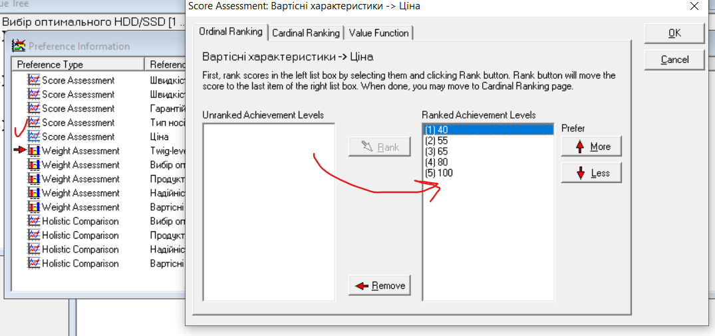

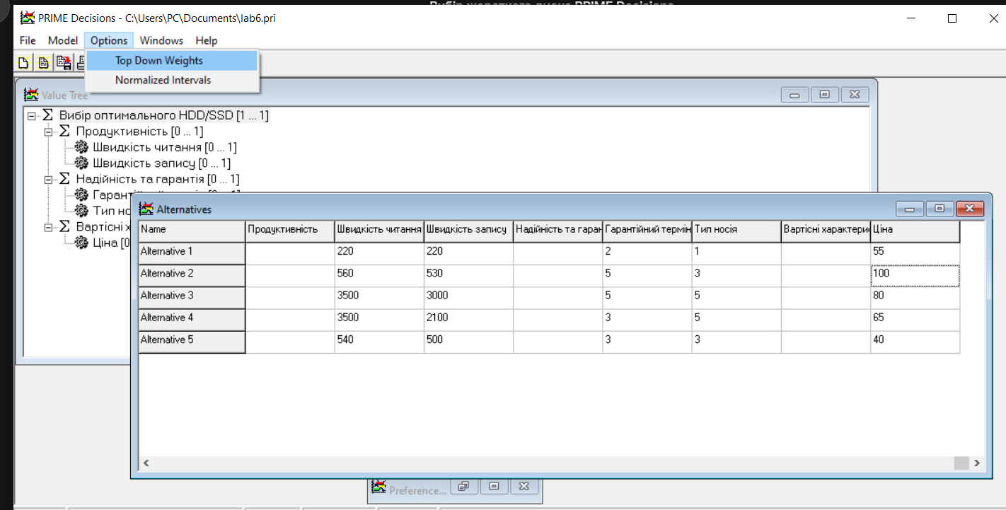

Ваги:

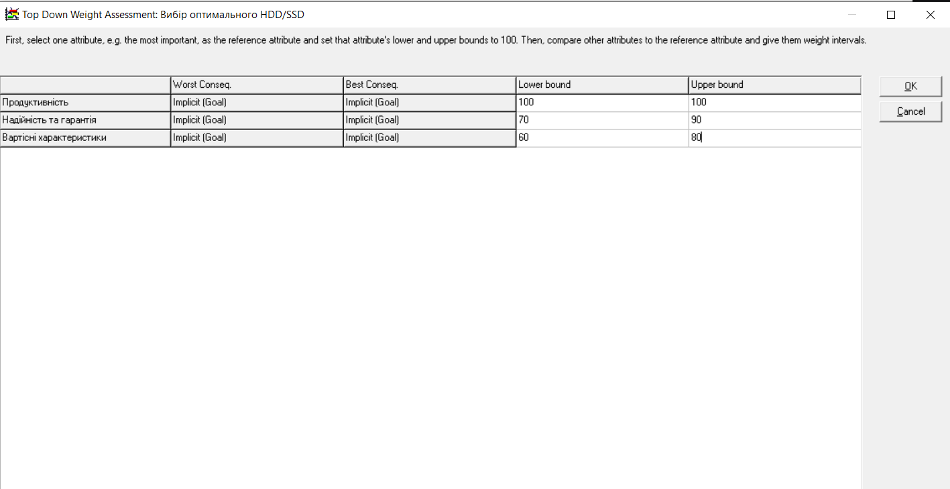

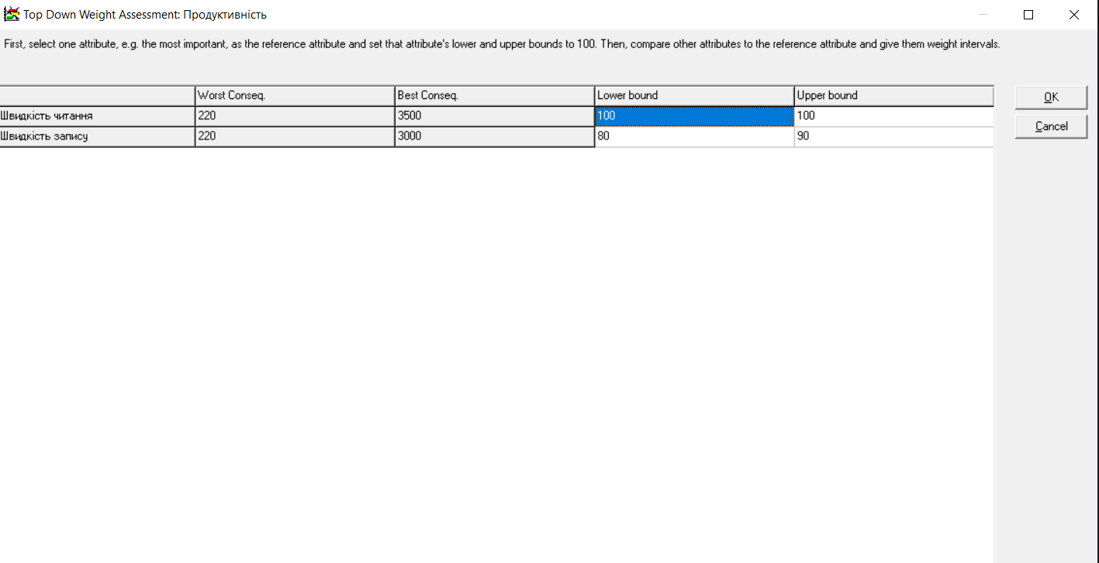

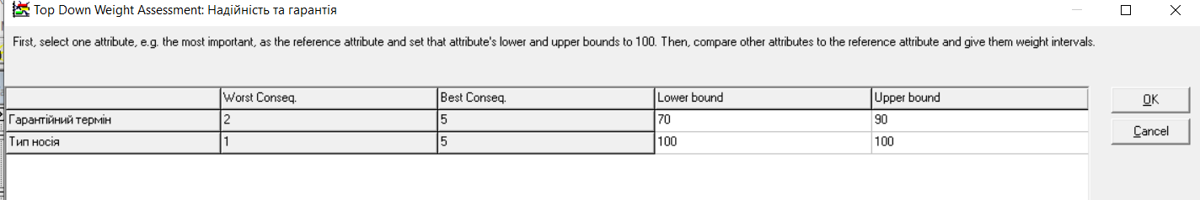

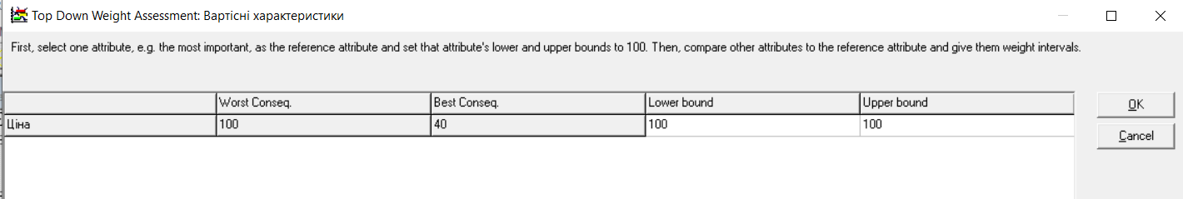

8. Виконайте розрахунок моделі.

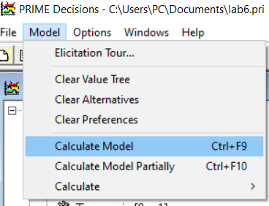

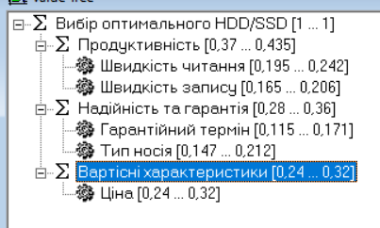

9. Здійсніть аналіз результатів.

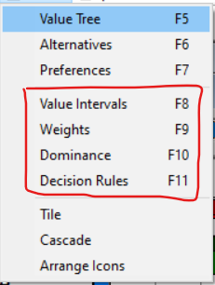

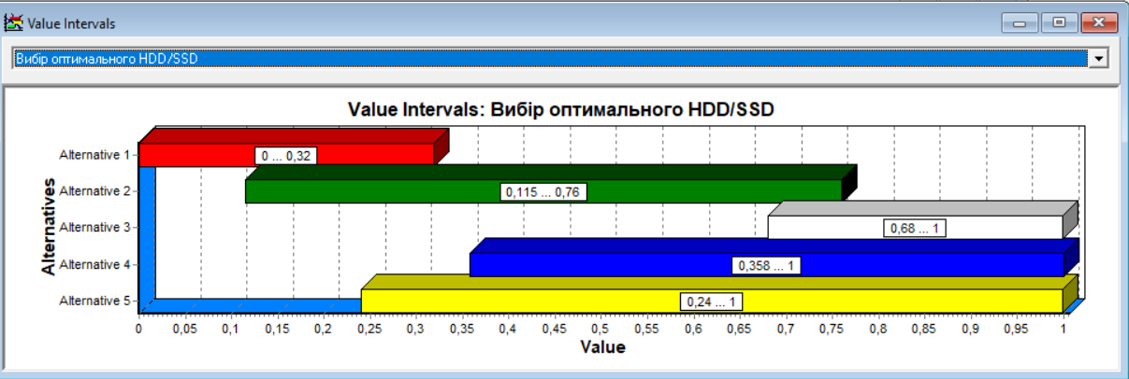

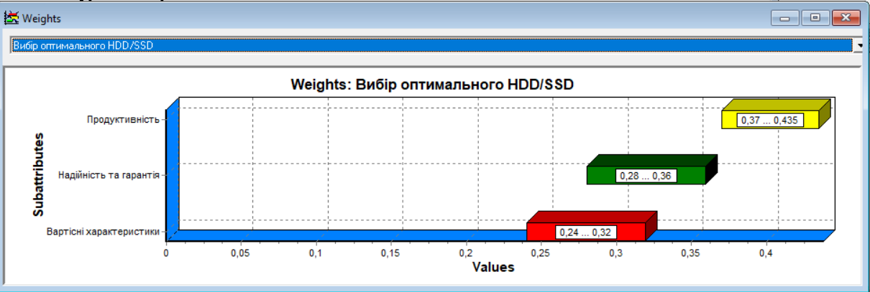

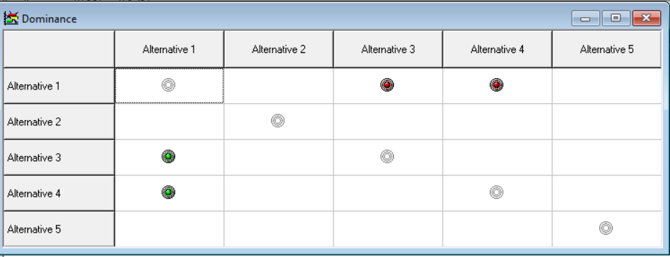

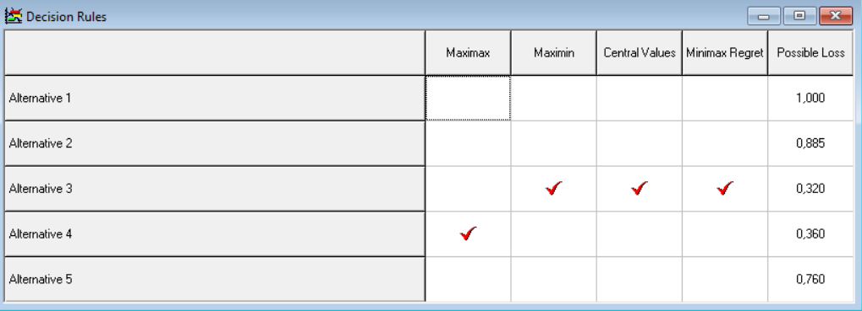

10. Наведіть висновки та оформіть звіт за результатами виконання роботи.

**1. Аналіз ваг (Weights):** Розподіл ваг підтверджує початкові уподобання. Ціль **"Продуктивність"** має найвищу вагу (0.37-0.435), що робить її найважливішим критерієм. Цілі **"Надійність та гарантія"** (0.28-0.36) та **"Вартісні характеристики"** (0.24-0.32) мають приблизно рівну, але меншу важливість. Це означає, що модель орієнтована на пошук рішення з високою швидкодією, не зневажаючи при цьому надійністю та ціною.

**2. Аналіз інтервалів значень (Value Intervals):** Вікно Value Intervals для головної мети чітко показує розподіл альтернатив за сукупною привабливістю.

* **Alternative 3** та **Alternative 4** демонструють найширші та найвищі інтервали значень (до 1.0), що робить їх найбільш перспективними кандидатами.
* **Alternative 2** має середній інтервал (0.115-0.76), що вказує на значну невизначеність щодо її позиції.
* **Alternative 1** та **Alternative 5** мають найнижчі інтервали, що свідчить про їхню меншу конкурентоспроможність за заданими критеріями.

**3. Аналіз попарного порівняння (Dominance):** Матриця домінування не відображає чіткого лідера, оскільки всі комірки позначені сірим (діагональ) або, ймовірно, іншим кольором, що не вказаний на скріншоті. Це може свідчити про те, що жодна з альтернатив не домінує над іншими за всіма критеріями одночасно, і вибір залежить від конкретного правила прийняття рішення, що підтверджується наступним аналізом.

**4. Аналіз правил вибору (Decision Rules) – ключовий висновок:** Це найважливіше вікно для прийняття остаточного рішення. Різні правила рекомендують різні альтернативи, що відображає різні стратегії поведінки ОПР (особи, що приймає рішення):

* **Правило Maximax (оптиміста):** Рекомендує **Alternative 4**. Це правило для тих, хто готовий ризикнути заради найкращого можливого результату. Alternative 4 має найвищий потенціал.
* **Правила Maximin (песиміста), Central Values (центриста) та Minimax Regret (мінімізації розчарування):** Усі вони одночасно рекомендують **Alternative 3**. Це дуже сильний сигнал. Це правило вибору для обережних ОПР, які хочуть гарантовано хорошого результату та мінімізувати втрати. Те, що одне рішення є найкращим за трьома різними правилами, робить його найбільш збалансованим і безпечним вибором.
* **Правило Possible Loss (можливих втрат):** Також підтверджує перевагу **Alternative 3**, оскільки воно має найменший показник можливих втрат (0.320), тобто найменший ризик.

**Загальний висновок:** Хоча **Alternative 4** є найкращим вибором для оптиміста, що шукає максимальної продуктивності без огляду на ризики, **Alternative 3 є оптимальним вибором за більшістю обережних і збалансованих стратегій**. Воно демонструє найкращу збалансованість за критеріями продуктивності, надійності та ціни, пропонуючи високий гарантований результат при мінімальному ризику. Таким чином, для більшості користувачів **Alternative 3** може бути рекомендована як найкраща альтернатива.

**Рекомендація:** Для остаточного вибору між Alternative 3 та Alternative 4 слід звернутися до деталей (моделей дисків, які вони представляють) і визначитися з власною ставленням до ризику. Однак, з точки зору математичної моделі, Alternative 3 є більш стабільним і рекомендованим варіантом.

Варіанти завдань для виконання лабораторної роботи наведено в табл. на рис. 10.

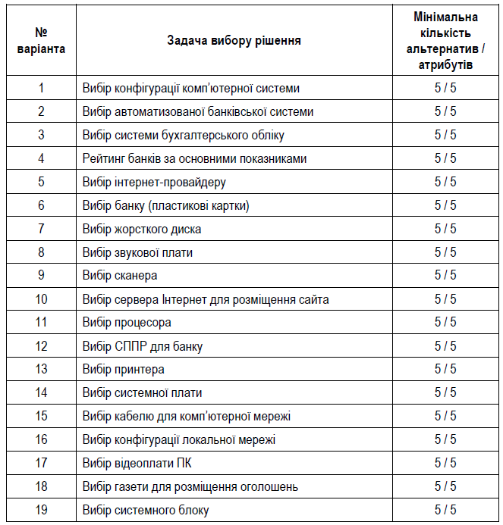

*Рис. 10. Варіанти індивідуальних завдань*

Висновок:

На цій лабораторній роботі я ознайомився та використав інформаційну систему підтримки прийняття рішень PRIME Decisions для підтримки прийняття управлінських рішень.